

**中一**

**2024/2/28**

主题一《你快乐，我快乐》

”

入园情况：今天来了25位小朋友，6位小朋友请假。

1.歌曲《好朋友》

歌曲《好朋友》是一节歌唱活动。旋律活泼、欢快，节奏比较稳定，歌曲内容讲述了朋友之间互相帮助、互相关心的故事，歌词通俗易懂；全曲前半部分是领唱以及间奏，后部分是齐唱。本节教学活动主要通过让幼儿倾听音乐，感受乐曲的情绪，并利用图谱帮助幼儿理解歌词，学习歌曲，体验同伴间互相帮助、团结友爱的情感。

在日常活动中幼儿有互相帮助同伴的事情，所以歌曲的内容幼儿不是很陌生；我班幼儿喜欢跟着音乐唱唱跳跳、听着音乐做动作，但是我班幼儿幼儿在合作表演时缺乏较强的控制能力和倾听习惯能力，创编歌词时有些被动，所以我将借助图谱法供幼儿创编。

歌曲：好朋友

你来帮我梳梳头，

我来帮你扣纽扣。

团结友爱手拉手，

我们都是好朋友。嘿，嘿！

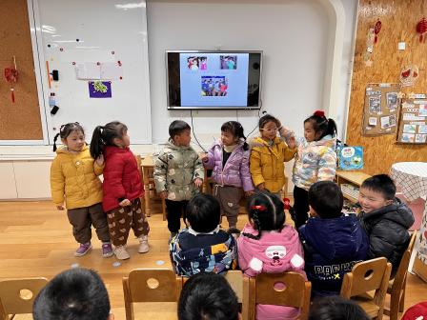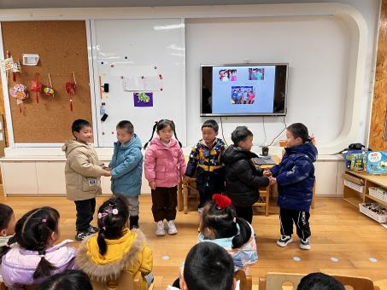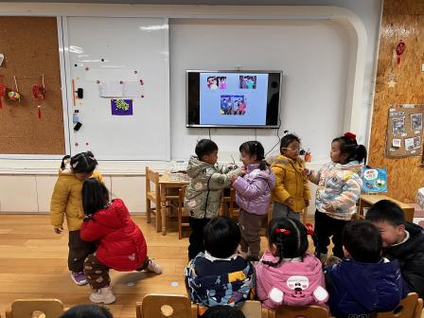

**益智区：孙浩燃小朋友看到还有一张桌子空着，于是选择了幽灵捕手。谭成晨小朋友在玩七巧板，陆可小朋友在玩拼图游戏，张子柚和王熙程两位小朋友在下棋。**

**美工区：杨赟和袁艺晗两位小朋友拿着黏土，打算做一块大饼。张苏锦和宋岱林两位小朋友在画天宁寺宝塔。**

**图书区：易逸小朋友在看绘本，李沐妍、潘妍伊、陈雯悦三位小朋友在玩指偶，一人选择了一个，在练习讲故事。**

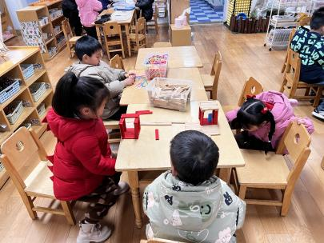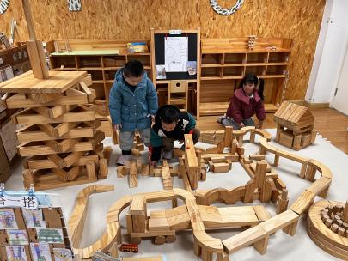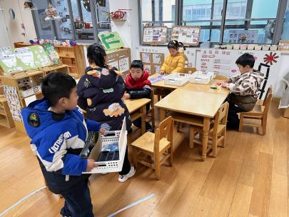

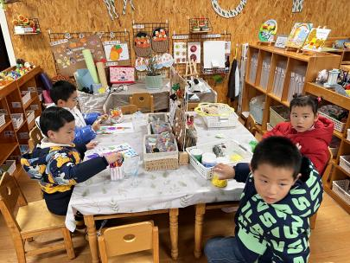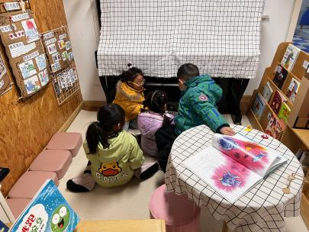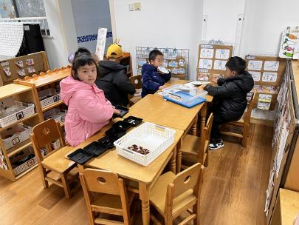

**mmexport1590938236088mmexport1590938236088**

**04生活活动**

**午饭情况**

今天吃得是：意大利面、百叶甜玉米乌鸡汤。

早点： 牛奶、核桃提子司康饼。

午点：菜粥。

水果：蓝莓、手剥橙。